

**UNIVERSIDAD NACIONAL AUTÓNOMA DE MÉXICO**

**FACULTAD DE INGENIERÍA**

**Fundamentos de programación**

**2022-1**

**GRUPO 04**

Trabajo Final

Ahorcado juego interactivo

**ESTUDIANTE**

Montaño Rivas Carmina Alejandra

**PROFESOR**

Marco Antonio Martínez Quintana

c

08 de diciembre de 2021

c



**Ciudad Universitaria, Cd. Mx., 2021**

Para este proyecto final me he enfocado en la realización del proyecto final de la materia de fundamentos de programación. Este proyecto esta hecho con el propósito de crear un video juego el cual es ahorcado.

En este proyecto final encontrarán las evidencias de las clases y las prácticas que hemos hecho en el semestre. Lo que nos hemos enfocado en comprender de este nuestro primer semestre y de esta materia tan interesante.

En este proyecto estaremos acentuando la parte del aprendizaje y táctico para los estudiantes y en clases virtuales pues como ya hemos experimentado estos últimos casi dos años es importante seguir enfocados en lo que queremos sin sobre esforzarnos y aprender lo mejor que se pueda.

Estaremos mezclando nuestros aprendizajes sobre la programación en lenguaje C qué es lo que se ha estado utilizando en lo que llevamos del semestre, en esto también se podría contar las diferentes maneras de poder hacer un programa. Y nos ha instruido como hacer un programa muy básico pero a pesar de esto hemos logrado tener unas cambio impresionante de hace un par de meses desde este momento.

Esta materia nos ayudado a desarrollar de manera general nuestros conocimientos acerca de la tecnología y como analizarla, pues es parte fundamental de esta carrera de ingeniería Industrial conocer al menos lo básico acerca de las máquinas y su funcionamiento dentro de las empresas.

Gracias a este proyecto hemos recapacitado y reenfocado nuestra atención en una nueva actividad; pues en esta actividad había cosas que no todos nosotros entendíamos por ejemplo: el diagrama de Gantt, que es una nueva variante de diagrama de orden para poder realizar un proyecto de manera de manera disciplinada.

Por otro lado revisar nuestros apuntes este semestre para poder crear este proyecto, nos ha puesto en retrospectiva, también complementando nuestro proyecto final con nuevos códigos que no han sido explotados por nosotros aún sin embargo son necesarios para poder realizar este proyecto.

Este proyecto es acerca de un juego conocido por muchos, este juego que nos trae de vuelta anuestras aulas cuando estudiabamos la primiaria con nuestros amigos o para aprender nuevas palabras.

Su historia no es tan bien conocida, varias personas comentan que este juego fue del siglo XVII y XVIII.

el criminal que iba a ser ahorcado era colgado sobre un soporte de 5 patas, y se mostraba un tablero con una serie de cuerdas cortas que representaban una palabra. El verdugo elegía la palabra, y utilizaba carbón para marcar las letras adivinadas correctamente en los guiones del tablero, y las incorrectas a un lado. Cada vez que se adivinaba una palabra incorrecta, el verdugo utilizaba un mazo o un hacha para derribar una pata del soporte. Si el criminal se equivocaba cinco veces, era ahorcado.

Esta es una de las versiones más populares de este jugo iconico de la niñez, a pesar de esto, las nuevas generaciones han perdido el interés en estas actividades, existen muchas paginas que gracias al progreso de la tecnología se ha podido desarrollar para el estudio pedagógico y para recrear esos viejos momentos con tus amigas mediante actividades asincrónicas o durante alguna sesión virtual.

Actualmente se han desarrollado muchas maneras para mantenerse en contacto con la gente que queremos o simplemente para asistir al escuela para poder hacer las clases más interactivas se han ayudado los profesores con herramientas de varias páginas para tener una clase más dinámica y que a pesar de estar encerrados en nuestras casas seamos capaces de aprender cosas nuevas, sin tener que necesariamente estar en un salón de clases.

Se puede decir que el maestro debe asumir algún orientador y motivador y tal manera que contribuya buen proceso de aprendizaje empleando los recursos Nática que me hace fomentar princesa cognitivo sean capaces de fortalecer los aspectos socio afectivos que estos generan una Red intercambio y ayudan a su comunidad

Desarrollo del proyecto

Éste proyecto está dirigido a los profesores compañeros que quieran aprender nuevas palabras de manera más interactiva además de esto se podría decir que es una práctica para los futuros programadores y para los que sólo quieren divertirse.

Una manera de aprender didáctica podría ser la diferencia para un mejor aprendizaje para los alumnos pues existen muchas maneras de enseñar.

Cuando una persona juega, su cerebro produce una serie de sustancias como la dopamina, que actúa sobre el sistema nervioso y con la cual se fortalece la memoria corporal y muscular (M.H. ,2020).

Que también es importante tomar en cuenta en el proceso de aprendizaje es como 15 el estudiante maestro buen dador de su política educacional los percepciones del de los temas que esto también contribuye a los estudiantes que tengan un buen desarrollo de la temática necesaria que su conocimiento y su comportamiento también puedan ayudarlos a tener una mejor comprensión de los temas.

Debido al carácter motivador del juego, 72% de los encuestados consideró que sí se podía aprender jugando y mencionó algunas actividades que han realizado en el colegio con las cuales han aprendido algo. El 28% restante consideró que no se aprende porque es una actividad sólo para la diversión (M.H. ,2020). De acuerdo con la siguiente gráfica:

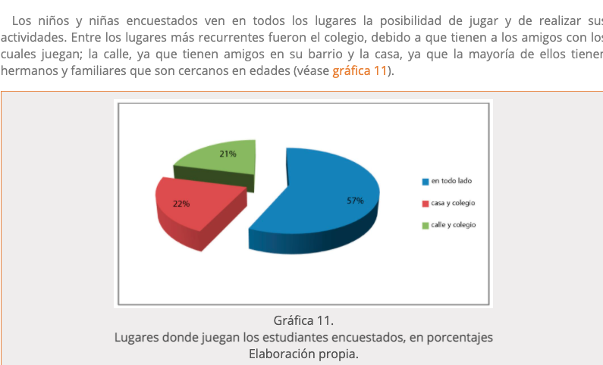

Gráfica del análisis de la concepción de docentes y estudiantes sobre el juego como recurso didáctico para el aprendizaje experiencia en educación primaria

Algoritmo

El algoritmo es el `primer paso para realizar este proyecto, el algoritmo es una serie de pasos organizados, que describe el proceso que se debe seguir, para dar solución a un problema específico. (Fadul, 2004).

Los algoritmos se caracterizan principalmente porque son:

* Precisos: La palabra preciso indica que se distingue con claridad, de igual manera un algoritmo es claro en cada uno de sus pasos.
* Definido: El algoritmo está delimitado, solo procesa la información y las operaciones que tiene, no realiza operaciones “fantasma”, si se realiza el algoritmo dos o más veces con los mismo datos siempre dará el mismo resultado.
* Finito: Refiriéndose esta característica a que un algoritmo siempre va a tener un fin, .
* mediante esta característica el algoritmo se culmina la estructura de un algoritmo.

Con esto podemos comenzar a mapear nuestro algoritmo:

• PROBLEMA: Seguir el algoritmo para obtener el juego de ahorcado

• ENTRADA: Computadora, programa, buscador, editor de programas, terminal, datos necesarios y un amigo

• SALIDA: Ejecución correcta del programa ahorcado.

**Algoritmo**

1. Buscar acerca del tema en cuestión con la computadora.
2. Ahora, en la computadora se debe buscar acerca de como hacer correctamente el programa ahorcado.
3. Analizar la información.
4. Abrir el editor de programas y realizar el programa.
5. Comprobar si existe algún error y si no, ir a corregir el error
6. Abrir la terminal e ingresar el nombre del archivo.
7. Dar inicio al programa
8. ¿El programa corre? (Si es así, seguir con la diversión. Sino, volver al editor y revisar sus elementos.)
9. Divertirse.

Después nos dirigiremos a hacer el diagrama de flujo de este algoritmo

Diagrama de flujo

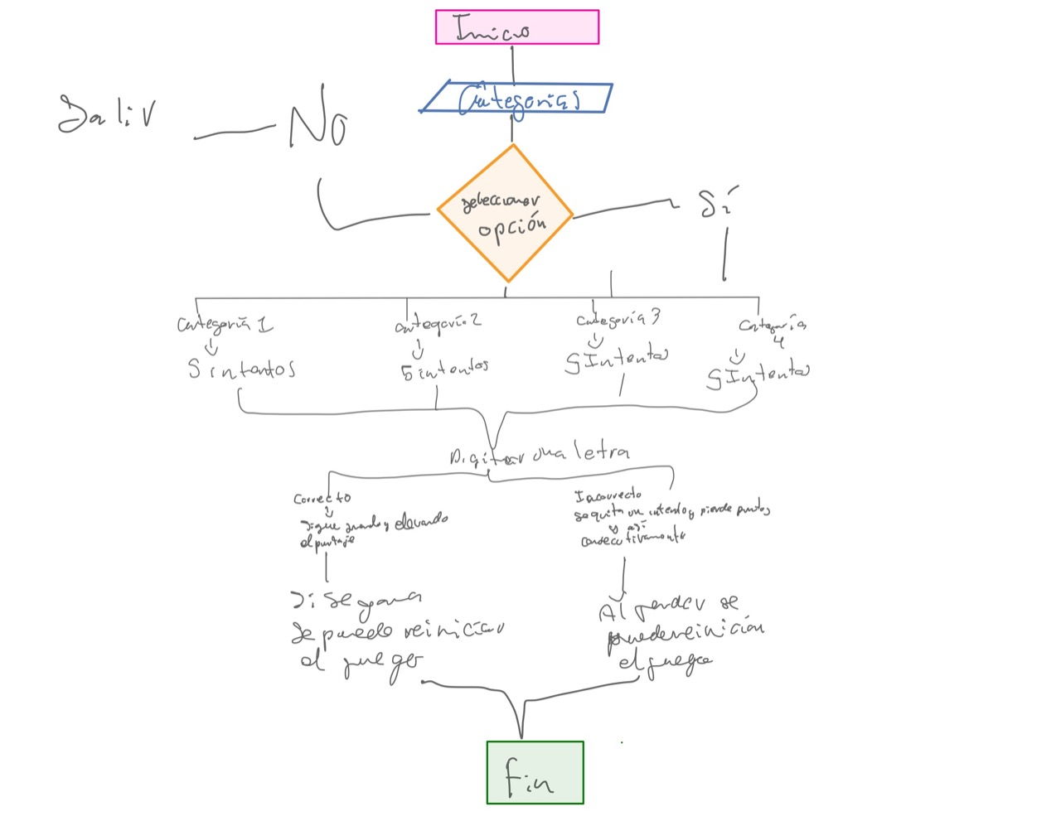

Pseudocódigo

Con esto hecho podemos comenzar a crear el pseudocódigo

Un pseudocódigo (falso lenguaje), es una serie de instrucciones a seguir pero utilizando palabras léxicas y gramaticales referidos a los lenguajes de programación, pero sin llegar estar estrictamente correcta su sintaxis de programación; ni tener la fluidez del lenguaje coloquial. Permitiendo codificar un programa con mayor agilidad que en cualquier lenguaje de programación.

 y comenzar a mapear su algoritmo y diagrama de flujo a su respectivo pseudocódigo y subir su avance, además del diagrama de Gantt que les gustaría seguir para el desarrollo de su proyecto!!!

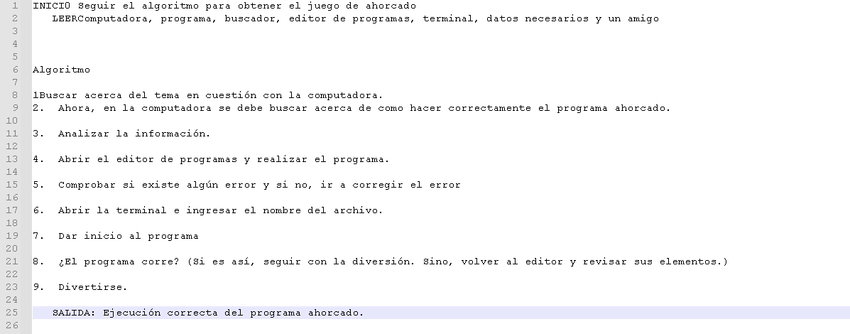

Resultados del proyecto

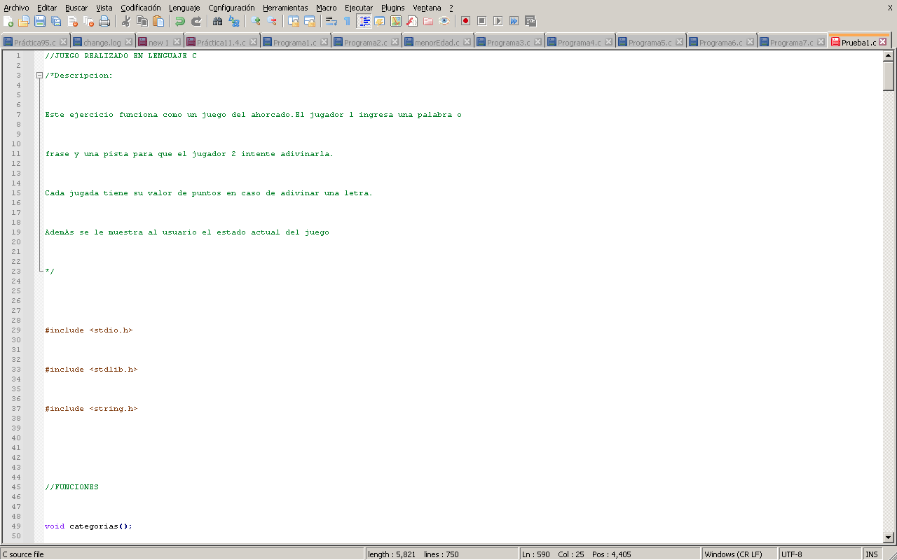

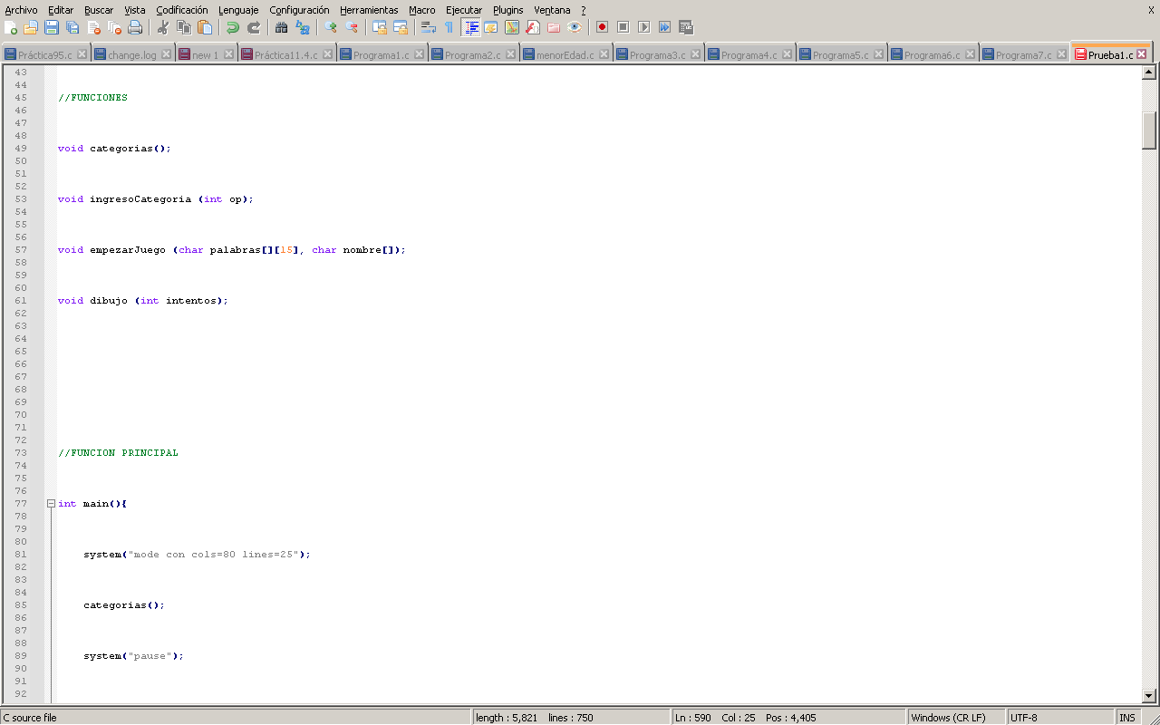

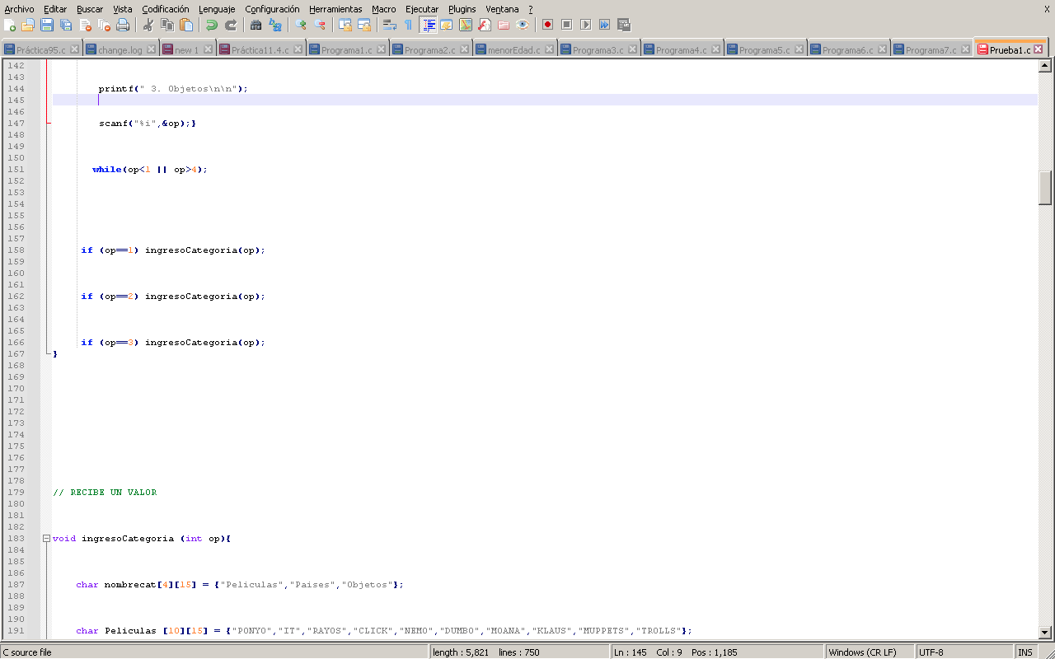

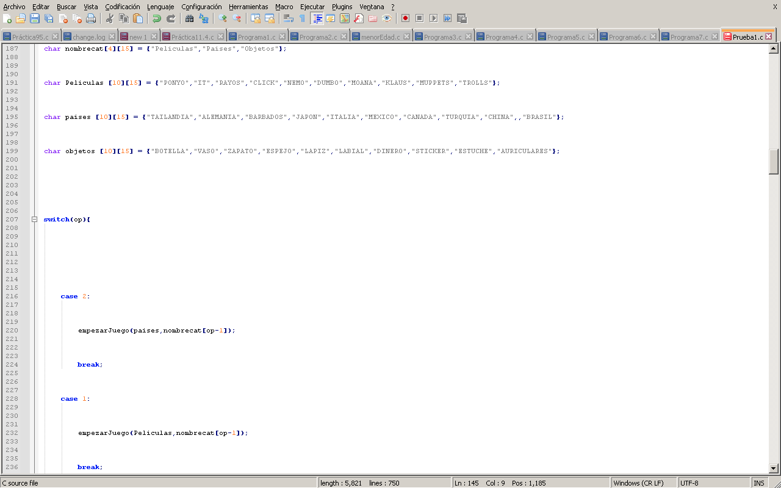

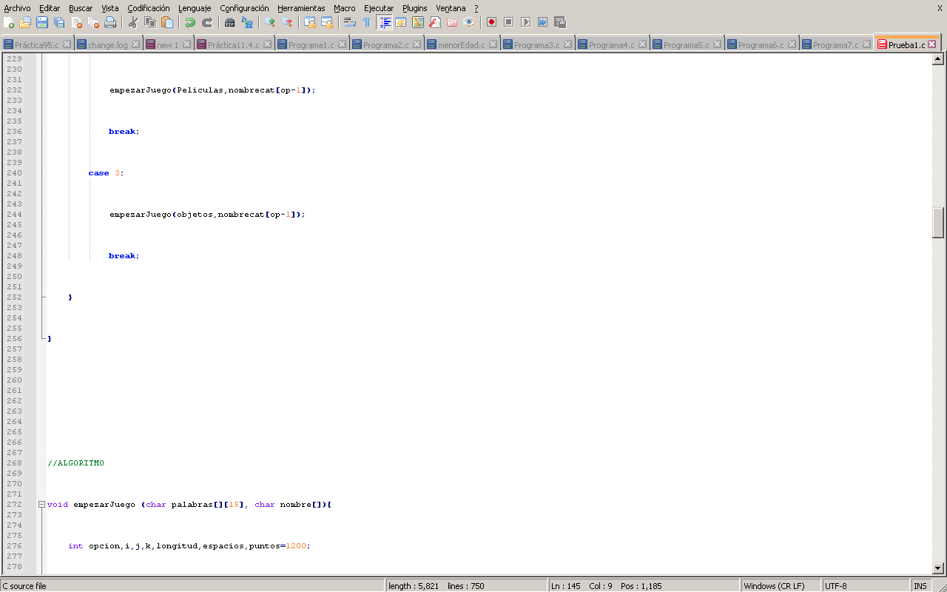

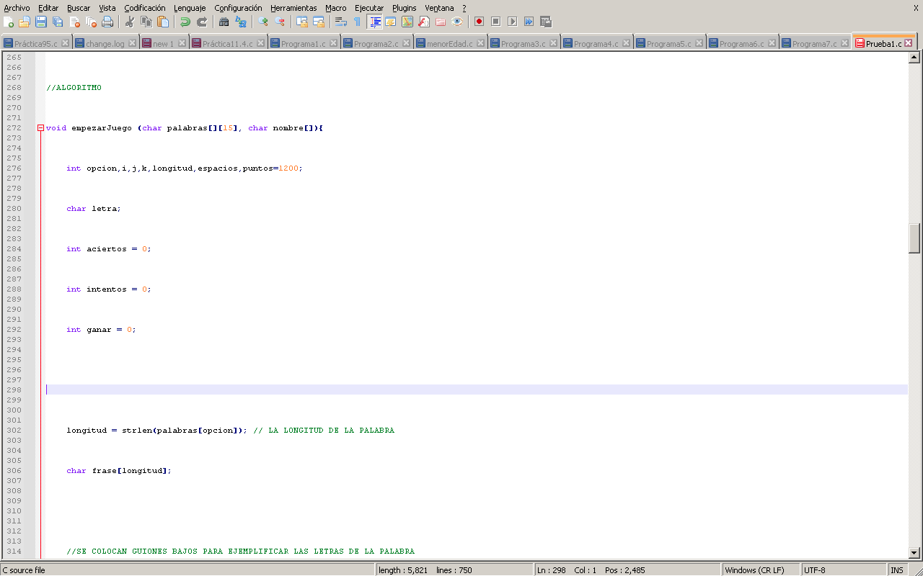

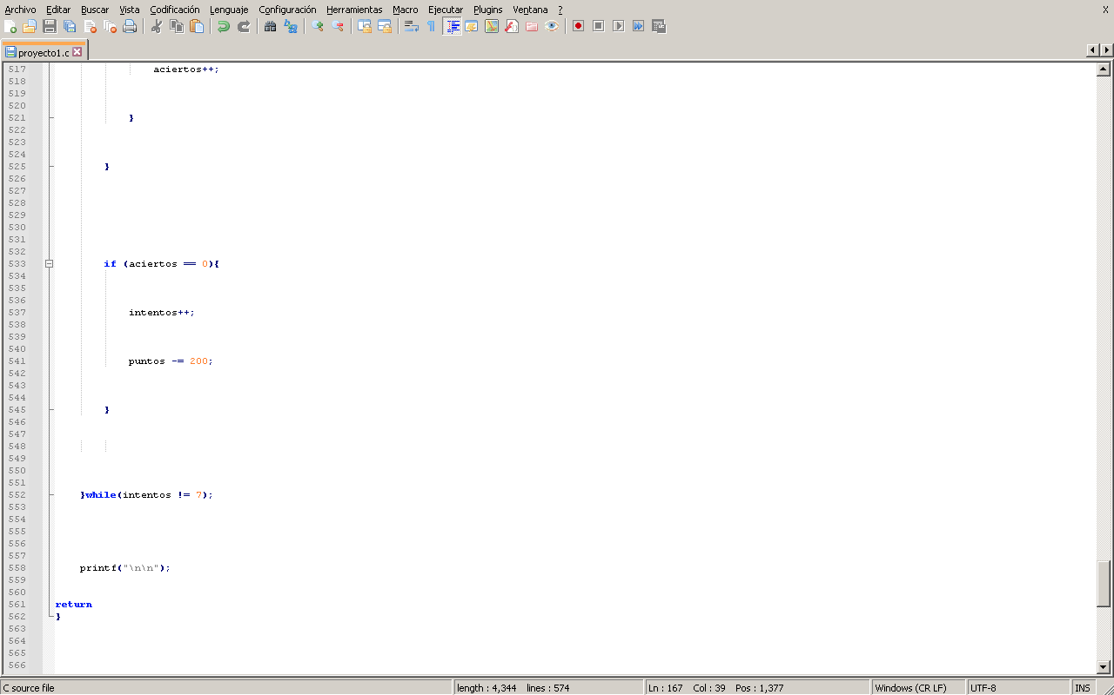

Tabla de recursos informáticos [software y hardware] necesarios para llevar a  cabo el proyecto

|  |
| --- |
| **Recursos** |
| **utilidad** |
| Licencia de Office 365 | Para poder realizar el reporte |
| Cargador del equipo | Para poder trabajar en el proyecto |
| Editor de texto | Para vizualizar mejor el programa |
| Equipo (computadora) | Para hacer las actividades |
| Servicio de internet | Para poder responder algunas dudas |
| mouse | Mejora el movimiento del computador |
| Programa C | Para hacer que el programa funcione |

**Tabla de costos asociados al proyecto**

|  |
| --- |
| **Recursos** |
| **Costo** |
| Licencia de Office 365 | Gratis gracias al correo de la universidad mientras que sin esta ayuda se estaría pagando aproximadamente $1299 pesos |
| Cargador del equipo | Viene con el precio del equipo |
| Editor de texto | gratis |
| Equipo (computadora) | $10000-$30000 pesos |
| Servicio de internet | Depende del consumo de tu familia |
| mouse | $150 pesos |
| Programa C | Gratis |

Diagrama de Gantt

Los cronogramas de barras o “gráficos de Gantt” fueron concebidos por el ingeniero norteamericano Henry L. Gantt, uno de los precursores de la ingeniería industrial contemporánea de Taylor. Gantt procuro resolver el problema de la programación de actividades, es decir, su distribución conforme a un calendario, de manera tal que se pudiese visualizar el periodo de duración de cada actividad, sus fechas de iniciación y terminación e igualmente el tiempo total requerido para la ejecución de un trabajo.

El instrumento que desarrolló permite también que se siga el curso de cada actividad, al proporcionar información del porcentaje ejecutado de cada una de ellas, así como el grado de adelanto o atraso con respecto al plazo previsto. Este gráfico consiste simplemente en un sistema de coordenadas en que se indica:

En el eje Horizontal: un calendario, o escala de tiempo definido en términos de la unidad más adecuada al trabajo que se va a ejecutar: hora, día, semana, mes, etc.

En el eje Vertical: Las actividades que constituyen el trabajo a ejecutar. A cada actividad se hace corresponder una línea horizontal cuya longitud es proporcional a su duración en la cual la medición efectúa con relación a la escala definida en el eje horizontal conforme se ilustra. Símbolos Convencionales: En la elaboración del gráfico de Gantt se acostumbra utilizar determinados símbolos, aunque pueden diseñarse muchos otros para atender las necesidades específicas del usuario.

Los símbolos básicos son los siguientes:

• Iniciación de una actividad.

• Término de una actividad

• Línea fina que conecta las dos “L” invertidas. Indica la duración prevista de la actividad.

• Línea gruesa. Indica la fracción ya realizada de la actividad, en términos de porcentaje. Debe trazarse debajo de la línea fina que representa el plazo previsto.

• Plazo durante el cual no puede realizarse la actividad. Corresponde al tiempo improductivo puede anotarse encima del símbolo utilizando una abreviatura.

• Indica la fecha en que se procedió a la última actualización del gráfico, es decir, en que se hizo la comparación entre las actividades previstas y las efectivamente realizadas.

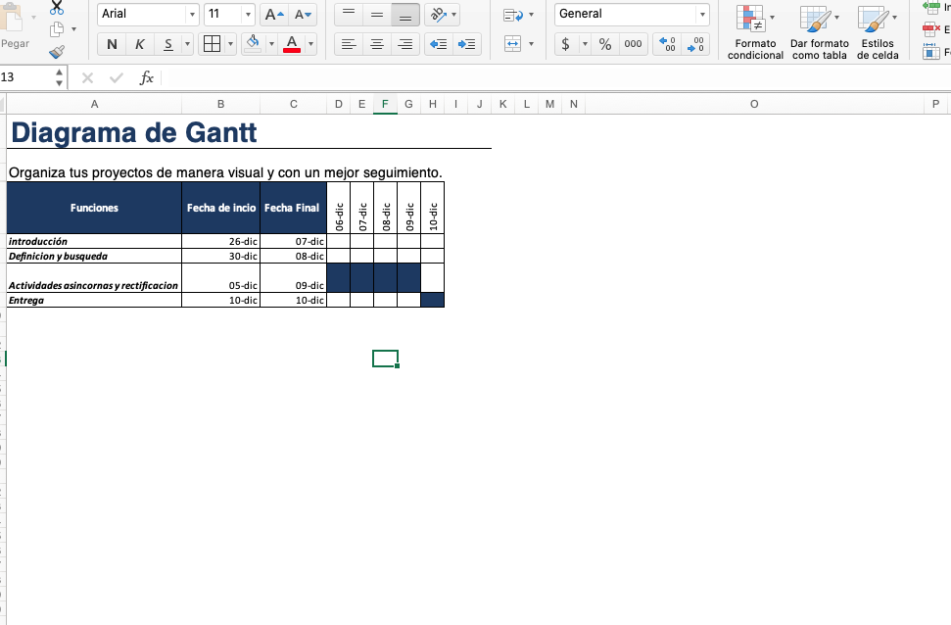

**Canal de youtube**

<https://www.youtube.com/channel/UCkR5pWvCKYuAg9_J70ch7uQ>

**Github Repositorio**

[**https://github.com/CarminaM/proyecto-Final**](https://github.com/CarminaM/proyecto-Final)

**Manual de usuario**

En esta ocasión para poder utilizar este programa de el juego ahorcado seguiremos las siguientes instrucciones:

1. Abrir la Terminal de su equipo
2. Descargar el archivo que contiene el juego
3. Ingresar el nombre del archivo a la Terminal.
4. Utilizando conocimientos que hemos aprendido para poder abrir el archivo dentro de la Terminal pues éste se encuentra en el lenguaje C,
5. Revisar que el programa se pueda correr de manera adecuada
6. A divertirse y ser feliz.

**Conclusiones**

En la parte como aplicamos los temas de la clase en nuestro proyecto final imperfecto se puede apreciar que existen muchas partes que que se encuentran en nuestro temario sin embargo también existen otros que no los hemos visto o no van con tanta profundidad.

Por ejemplo el comando *char* qué se utiliza para representar hay una variable pero con la salida que puedas mantener un valor entero más chico.

Le echa de también de poner una relación con el comando *printf,* poder tener la manera de concluir este programa gracias al comando *return.* Sólo por algunas veces sólo por hablar de alguno de estos también encontramos que varias veces no se podía utilizar el programa pues se encontraban muchos errores que no estaban también percibidos por el autor.

**Conclusiones personales**

La perspectiva que yo tenía antes del comienzo de este proyecto era muy desalentador pues sentía que no había comprendido muy bien los temas de este semestre sin embargo al poner a prueba mis conocimientos me di cuenta que tenía la capacidad de poder completarlo de manera exitosa sin embargo todavía existían algunos pequeños errores que se tenían que corregir.

En este caso se podría decir que la realización de este proyecto ha sido de las más difícil es tenido pues no hemos tenido a la mano ayuda, como cuando ibamos a para poder realizarlo así que hemos recorrido en Internet y otras plataformas.

Se proyecta me pareció muy divertido pues podríamos incluir parte de nuestra vida ,nuestra experiencia, nuestros recuerdos, dentro de este pequeño espacio dado para desarrollarnos

Referencia:

* Christopher Bautista. (2020, 30 junio). *El Ahorcado en Lenguaje C* [Vídeo]. YouTube https://www.youtube.com/watch?v=yJWTtwhLHj4
* De un documento es una modificado de un artículo aportado por: María Alejandra (http://geotiopolis.com) Modificado por: Marcela Daniele – (09-2007)

<http://blogs.fad.unam.mx/asignatura/sergio_koleff/wp-content/uploads/2015/10/TEORIA-Y-> EJEMPLO-Gantt-y-Pert.pdf)

* Herrera, M. P. M. (2020). Análisis de la concepción de docentes y estudiantes sobre el juego como recurso didáctico para el aprendizaje: experiencia en la educación primaria. *Revista latinoamericana de estudios educativos*. https://www.redalyc.org/journal/270/27060320011/html/
* *historia del ahorcado - duvan hincapie*. (s. f.). duvan hincapie. Recuperado 9 de diciembre de 2021, de https://sites.google.com/site/duvanhincapie17/historia-del-ahorcado
* *Juego en lenguaje C | El Ahorcado |*. (2020, 3 septiembre). [Vídeo]. YouTube. https://www.youtube.com/watch?v=kmQvQ2Y0X88&t=488s
* Kernighan, B. W., & Ritchie, D. M. (1991). El lenguaje de programación C. *Editorial Pearson Educación*.
* *What is the origin of the game hangman?* (s. f.). Quora. https://www.quora.com/What-the-origin-of-the-game-hangman